В МБДОУ Верхнепашинский детский сад №8
с 18 по 22 апреля прошла
«Неделя качества предоставления
образовательных услуг»

Предварительной работой стало:
1. Разработка плана «Недели качества»
2. Оформление буклетов для родителей.
3. Оформление рефлексивных стендов в приёмных групп.

В младшей разновозрастной группе
тема недели: «Водичка – водичка».
В группе старшего дошкольного возраста:
«Откуда стол пришёл?»

Родители смогли присутствовать на открытых просмотрах режимных моментов:
- Привитие культурно-гигиенических навыков;
- Дежурство;
- Прогулка;
- Постепенный подъём детей.
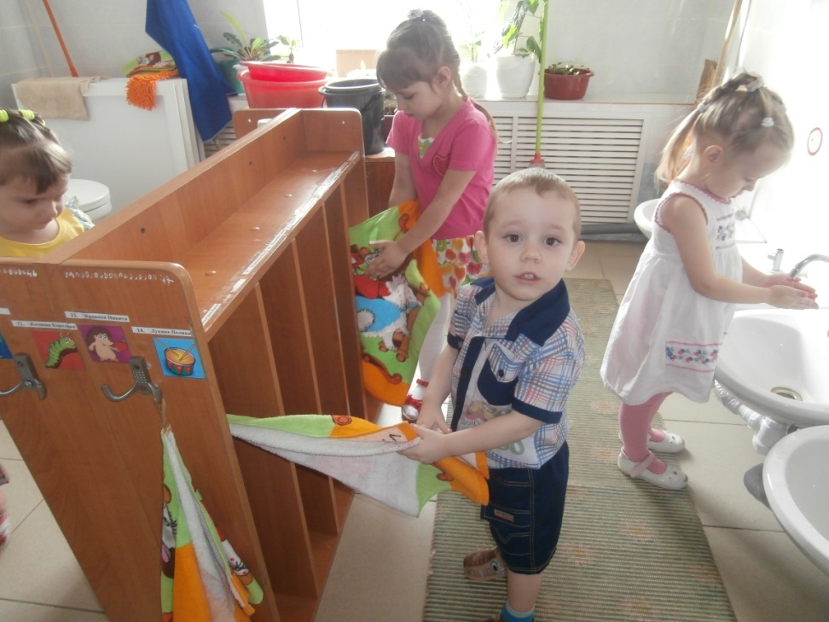

Также гости каждый день
посещали занятия.
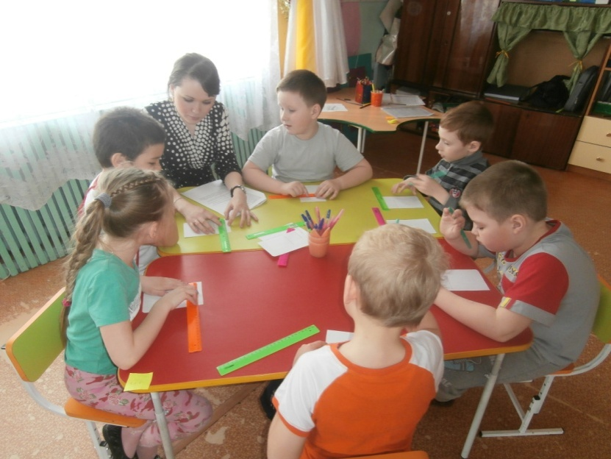
В конце каждого дня наши воспитатели
проводили мастер-классы по совместной
деятельности с детьми.
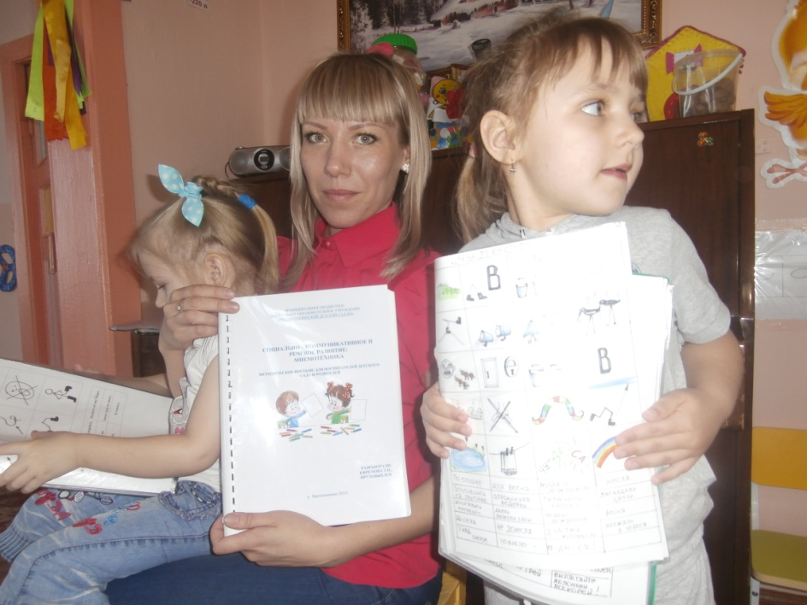

В один из дней недели родители познакомились с документацией
по организации питания в ДОУ
и снимали пробы приготовленной пищи.
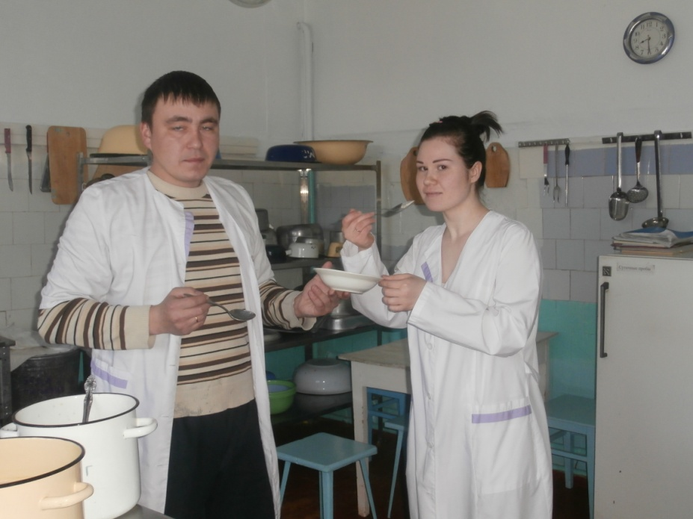

В среду, уже по традиции, в группе старшего дошкольного возраста
прошёл «Клубный час».
Клуб «Мастерская поделок»
Руководитель:
Иванова Алёна Олеговна
Дети сделали из ниток забавных осьминогов
Клуб «Экспериментирование».
Руководитель: Ефремова Татьяна Николаевна
Тема: «Лимон запускает ракету»
В клубе «Очумелые ручки»
вместе с Дымченко Натальей Павловной
ребята изготовили головные уборы из одноразовой посуды.
В клубе «Юные исследователи»
Шевцова Елена Александровна познакомила детей
с волшебными свойствами апельсина

В четверг 21.04.2016г. наши педагоги, в рамках проведения «Недели качества» участвовали во всероссийской акции
«Весенняя неделя добра»
Музыкальный руководитель Шевцова Елена Александровна
подготовила вместе с воспитанницами «Танец с лентами»
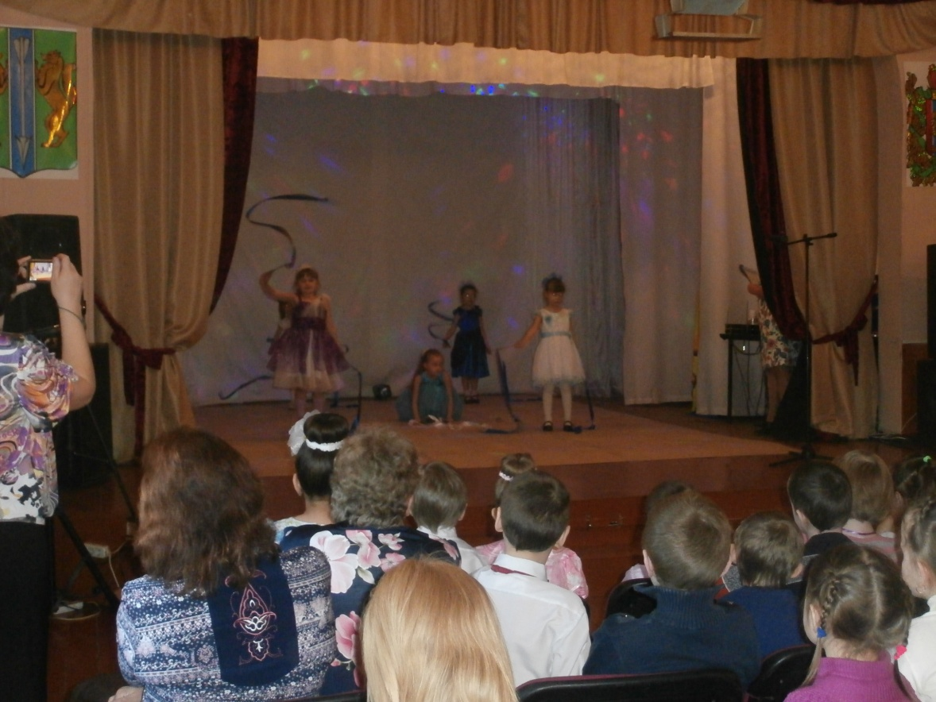
Также Елена Александровна представила свой опыт в проведении мастер – класса по изготовлению «Пасхального цыпленка»
Дымченко Наталья Павловна провела
мастер-класс по технике «Декупаж»
Иванова Алёна Олеговна продолжила представлять свой
опыт по изготовлению осьминогов.
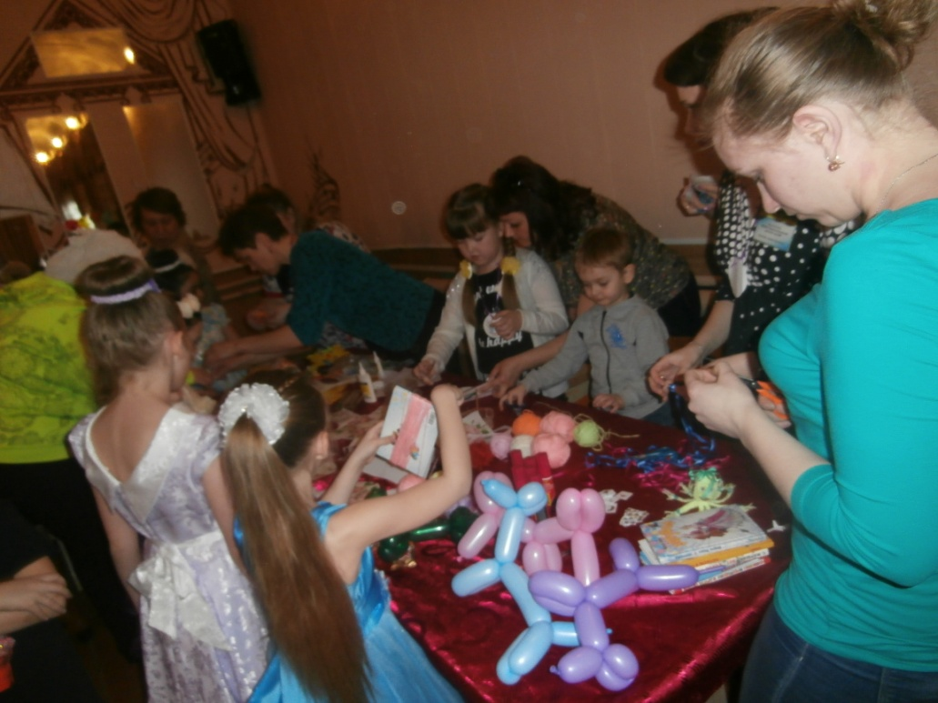

Итогом «Недели качества» в младшей разновозрастной группе
стало развлечение
«Надо – надо умываться!»
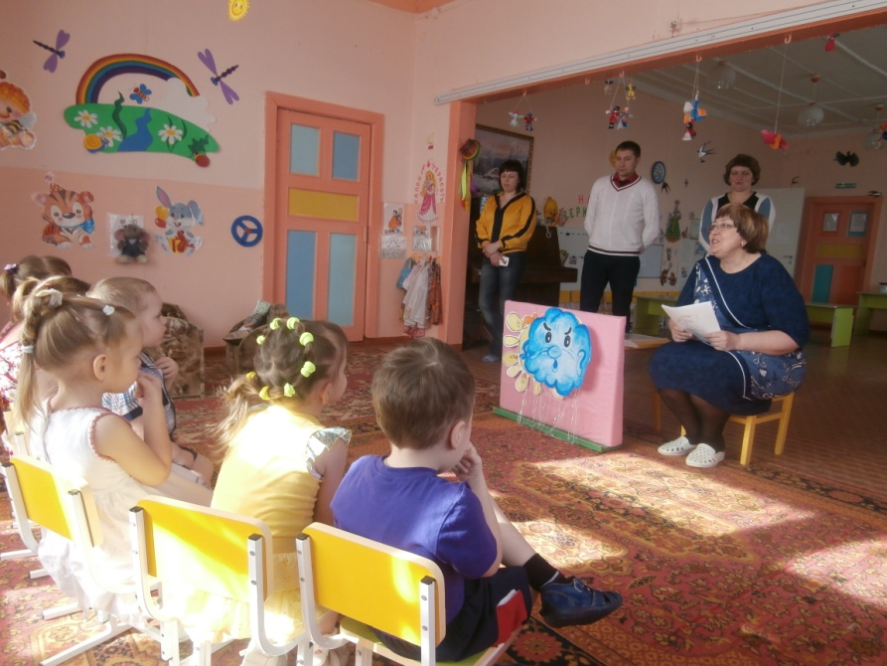
В группе старшего дошкольного возраста:
выставка книжек-малышек
«Мебель в моей комнате»
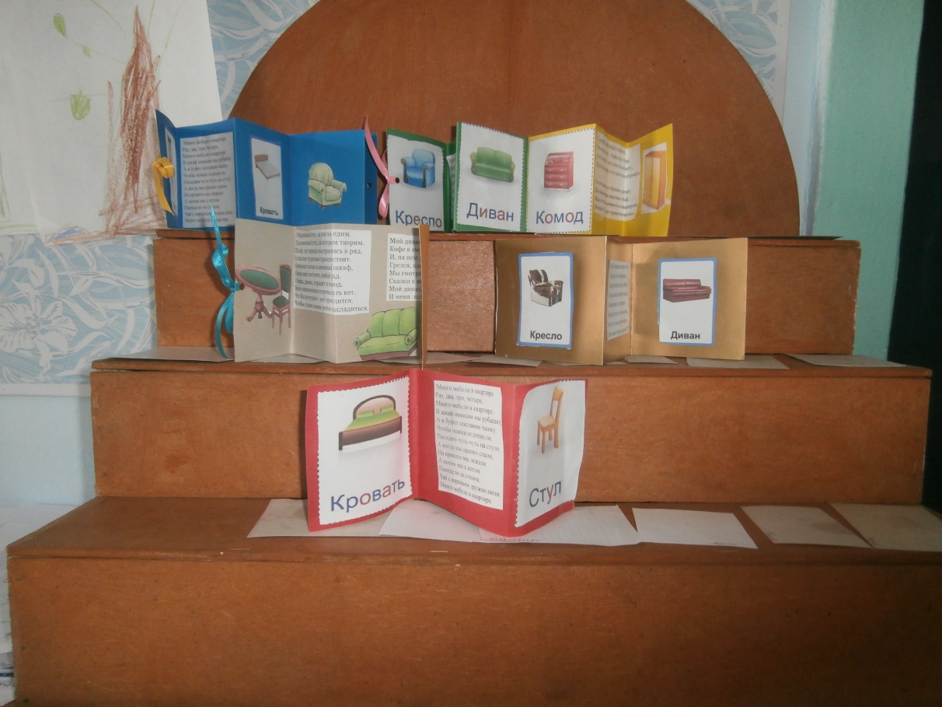

После посещения открытых просмотров родители
оставляли «Листочки пожеланий» на «Дереве пожеланий»
и прикрепляли смайлы – настроение на лучик дня недели
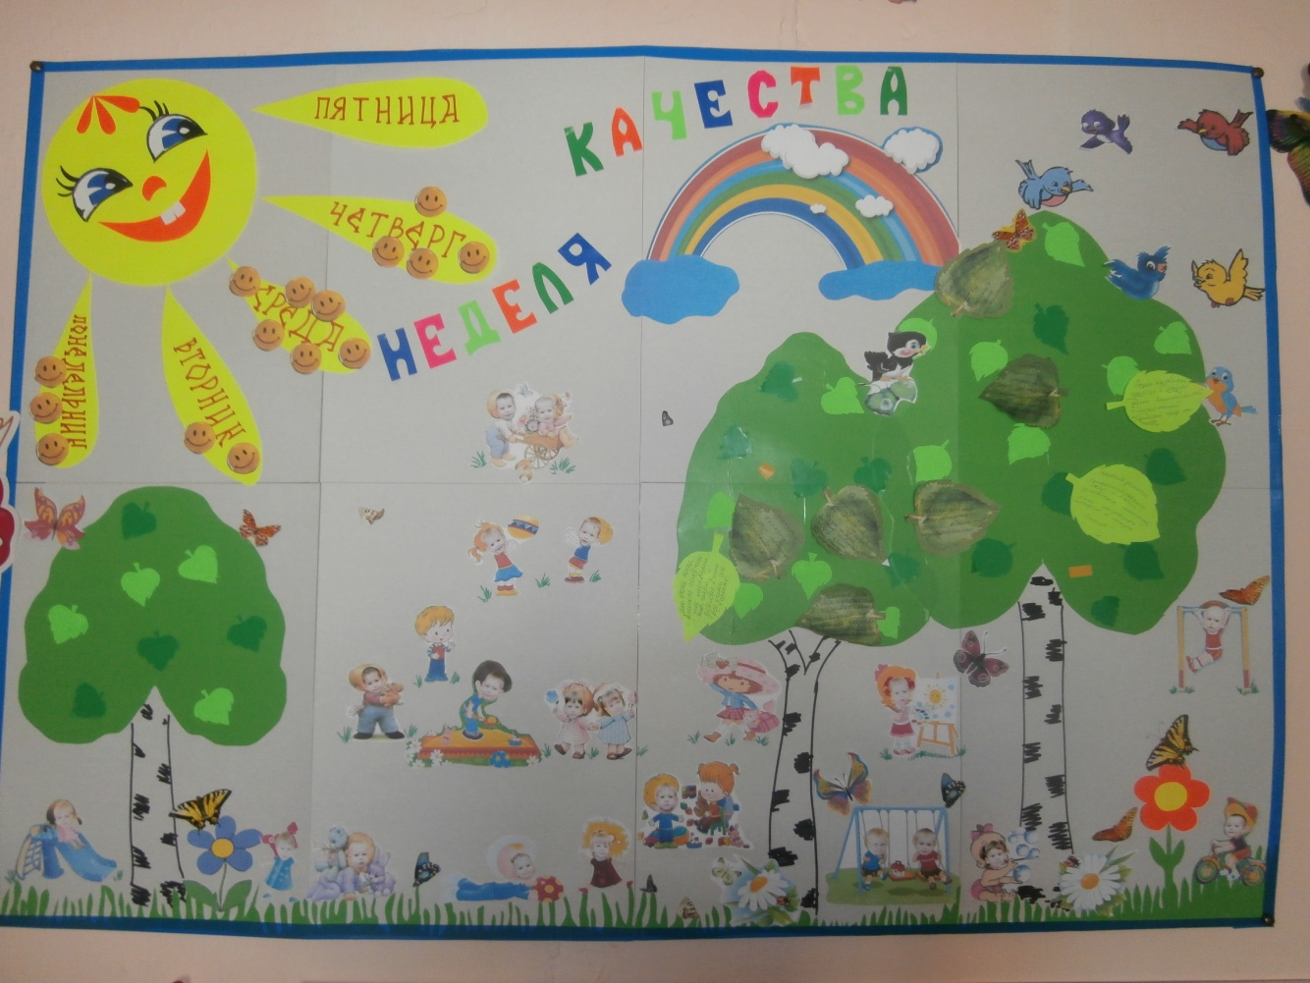

А в группе старшего дошкольного возраста
родители писали пожелания на стикерах и крепили их
на «Забор пожеланий».
Смайлы – настроение размещали на лепестках
дней недели.


